ŠKOLÁČEK 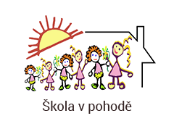
ZŠ a MŠ Stehelčeves školní rok 2020/2021

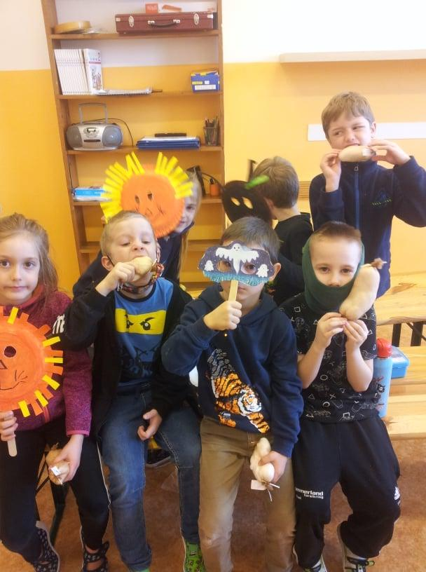
Školní družina

V únoru nás po prázdninách provázelo téma “Bílá peřina”. Vyráběli jsme sněhuláky, četli jsme si pohádku “Země sněhu a ledu” a naučili jsme se básničku o vráně. Tvořili jsme zimní křížovky a obrázky ze soli . Další téma, kterému jsme se věnovali, byl Masopust. Vyprávěli jsme si o tradicích, které se k Masopustu váží a vysvětlili jsme si významy jednotlivých masek. Vyrobili jsme si jitrnice ze silonových ponožek a koláče sypané kokosem. Děti si vyrobili i své vlastní masky a dozvěděli jsme se, co to je a jak probíhá pravá zabijačka.

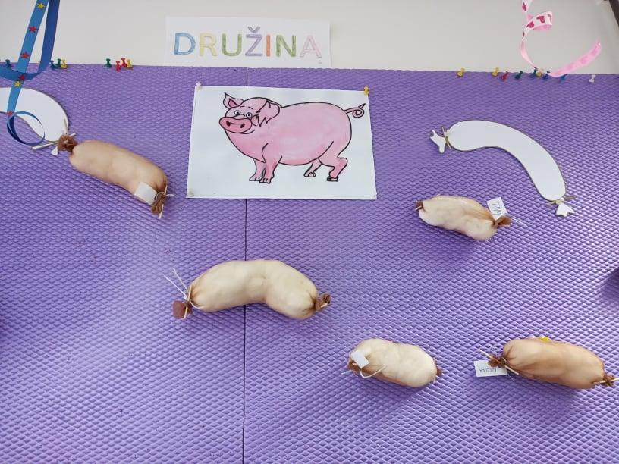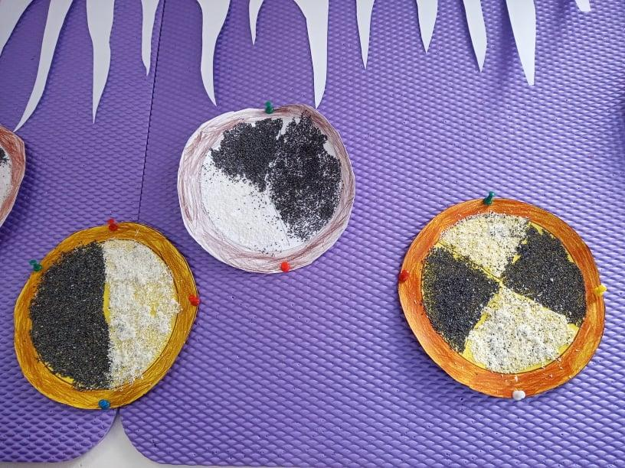

Mateřská škola
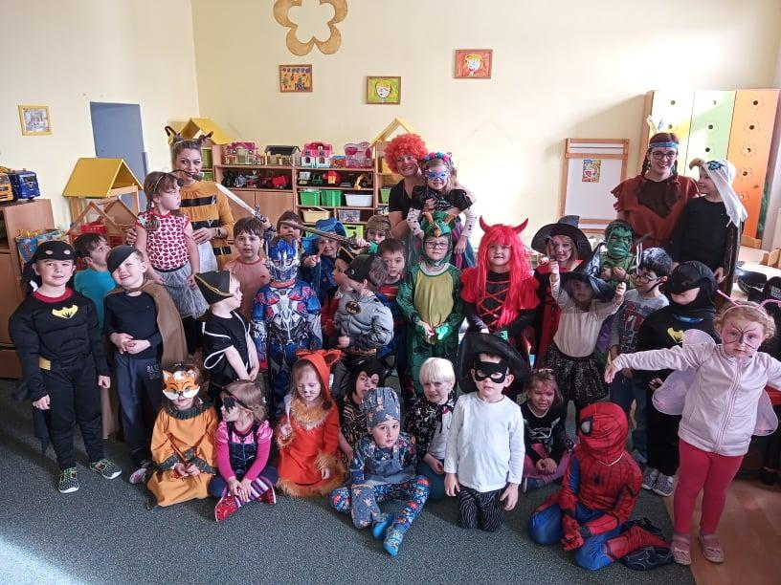
Chladný únor, který nám dopřál spoustu sněhu, jsme využili nejen na bobování a stavění sněhuláků, ale také k připomenutí zimních tradic a zvyků, s čímž nám pomohla pohádka “Chaloupka na vršku”.
Celé období jsme zakončili masopustem, který jsme oslavili jak se sluší a patří. Úžasné masky nás provázely už od samého rána a mezi nimi nechyběla zvířátka, superhrdinové, kouzelníci, ale ani kuchař nebo pirát. Kromě soutěží jako je podlézání lana, házení na terč či závody s míčkem na lžičce, jsme si vyrobili masopustní koláče, které byly od opravdových k nerozeznání.

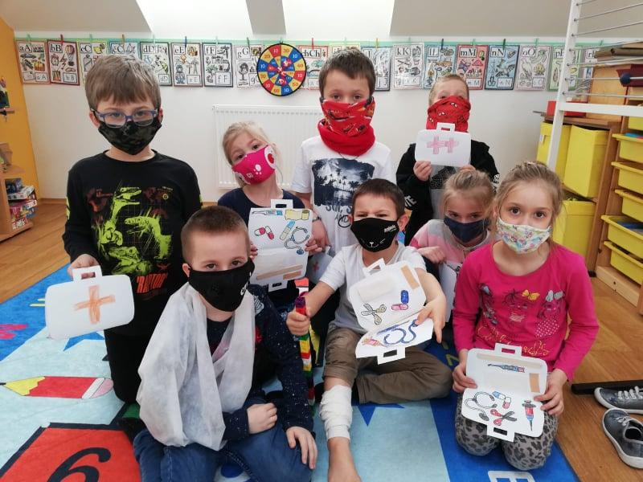
1.třída
Prvňáčci zažili na konci ledna své první vysvědčení, na které se moc těšili a i přes nepřízeň karantény v prvním pololetí byla všechna vysvědčení krásná. Celý únor jsme se věnovali tématu “Moje tělo”, pojmenovávali jsme všechny části těla a vyráběli jsme kostlivce z vatových tyčinek. Ukazovali jsme si, co všechno patří do lékárničky a jak se správěně obvazují rány. Učili jsme se o zdravé stravě, sestavovali jsme jídelníček a ukazovali jsme si, jak správně stolovat a držet příbor. V rámci tělocviku jsme si užili akční radovánky na sněhu a děti si sníh náležitě užily. Začali jsme také s novým předmětem “Všeználek - botanika” a hned při první procházce jsme si ustřihli dřeviny ze tří stromů. Ve třídě pozorujeme, jak se dřeviny mění. Nikolka nám přinesla na ukázku i svůj vlastní herbář.
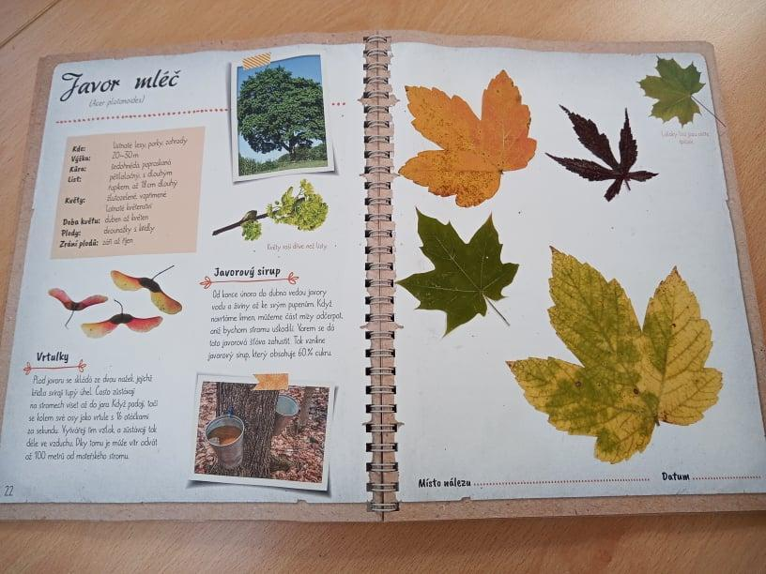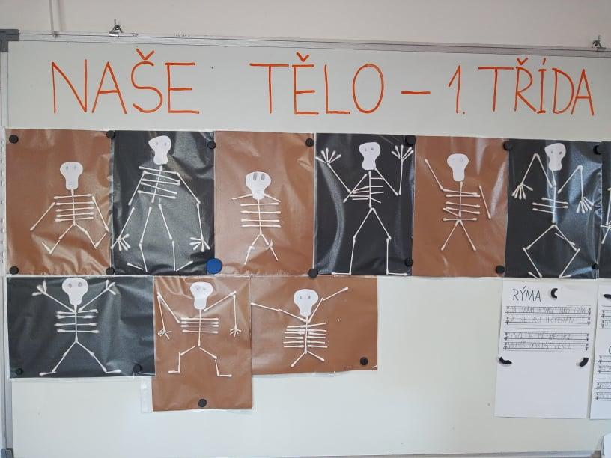

2. a 3. třída
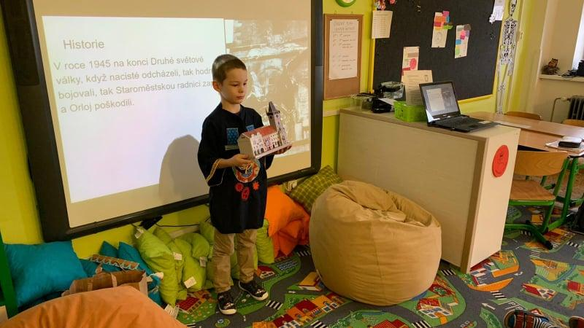
Celý tento měsíc nás provázelo téma “Čas”. V centru tvořivosti děti tvořily technikou koláže stroj času. V centru chytrých hlaviček učily třeťáčci druháčky hodiny. V centru českého jazyka se každý druháček naučil básničku na jeden měsíc v roce a nakonec nám z toho vznikla krásná dlouhá báseň.
Na téma čas jsme si také užili prezentaci o Pražském orloji :)

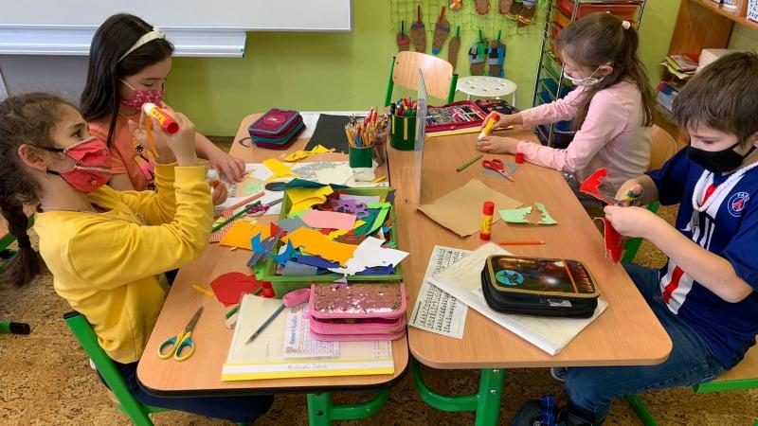

2.stupeň
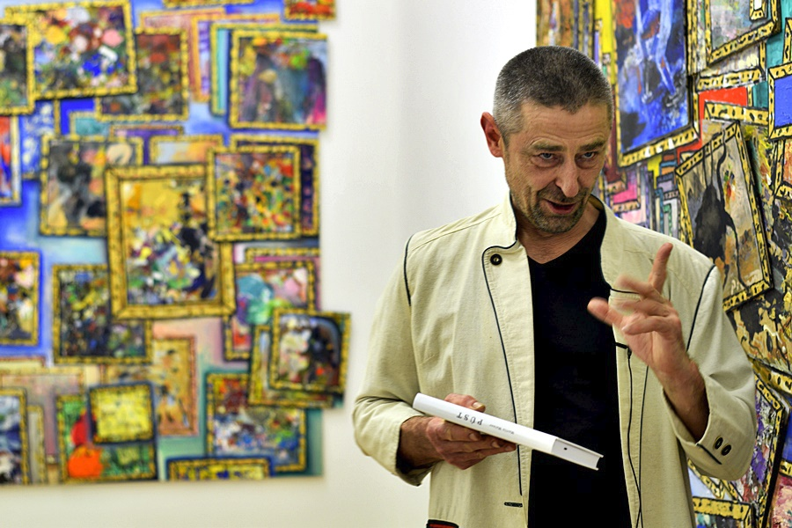
Smutným faktem dnešní doby je, že nemáme již delší dobu možnost navštěvovat galerie a výstavy. Využili jsme proto možnosti návštěvy virtuální prohlídky výstavy s názvem “Past/Minulost” jednoho z nejvýraznějších malířů dnešní doby – Martina Mainera.
Autor sám výstavu komentoval a představoval jednotlivé obrazy, ke kterým se mnohdy pojila zajímavá historie.

Žáci 2. stupně měli možnost se k výstavě vyjádřit, popsat pocity z autorovy tvorby a případně položit jemu samotnému otázku. Této možnosti jsme využili. Milým překvapením byla téměř okamžitá reakce autora, který reagoval nejen na komentáře, ale i na položené otázky. Myslím, že to bylo milé překvapení nejen pro žáky. Hezký pocit, který vyvolá představu pomyslného mostu spojujícího opravdový výtvarný svět se světem dospívající lidské fantazie. :)
Pro lepší představu ...

“Dobrý den paní Andreo,
jsem rád za zájem a vaši výuku. Odpovím bez problémů na každou otázku nejen týkající se malířství, každou otázku, to jim prosím přečtěte, děkuji… Otázky a odpovědi jsou základem každé výuky a každého opravdového vzdělání… Martin.”

Viktor Č., 6. ročník
“Nejvíce se mi líbilo dílo šedo černé, je tam takový potok. Co konkrétně? Nazývá ho tím základním místem pro sebe i jeho rodinu. Tam kde trávil čas a kde to miloval jako malý kluk.”
Reakce autora:
“Je to Lučina, louka do údolí k řece a mostu přes ní pro pěší Na nábřeží v Havířově. Život je o loučení, pouštění, odpuštění, vypuštěný-rozpuštěný… co asi znamená slovo "loučení"?

Jan K., 7. ročník
“Moc se mi líbí jeho nápad dokreslovat fotky. Je to moc hezké. Moc se mi líbil obraz interiéru malíře, Žulový balvan a obrazy skupiny Sama doma.”
Reakce autora:
Díky… dokreslování fotek je staré jako fotky, nebo jako ve středověku a renesanci, přenášení reálných obrazů na plátna metodou kamery obskury a dokreslování či kolorování kreseb je staré jako malířství samo, kresba, tah ruky štětcem nebo čímkoliv s barvou, to je malířství, mezi jiným…”

Tomáš Š., 8. ročník
“Některá jeho díla byla zajímavá tím, jak dokonale dokázal namalovat 3D efekt např. Řeka Lučina.”
Reakce autora:
“3D efekt je perspektiva… perspektiva, jedna z přelomových věcí ve vnímání lidí, naučení se vytvořit a vnímat perspektivní prostor v ploše obrazu odpálilo technickou revoluci, která nyní nabírá digitální obrátky vedoucí k vrcholu, umělé inteligenci… nic moc, to známe z filmů, umělé inteligenci na nás nezáleží… poslední Terminátor je plný symbolů současnosti, symbol vždy symbolizuje něco, co je, existuje, nebo zastupuje nějak něčím to, co není, není vidět, nebo existuje jen v myslích mnoha lidí, takto symbolicky lze vyjádřit Nebe, Peklo, Ráj atd… nebo třeba symbolizovat vrchního velitele Pekla pěticípou hvězdou hrotem dolů, tedy k Zemi… atd… pomocí symbolů a jejich vnímání a chápání (které se prý většinou děje okamžitě v podvědomí, aniž člověk symbol si sám umí vysvětlit nebo ví-neví, co znamená...) lze snadno manipulovat masy lidí…

Jindřich K., 8. ročník
“Zajímalo by mě, jak dlouho mohla trvat tvorba grafiky Ornament, je to dílo, co by zapadlo do dnešní doby.”
Reakce autora:
“Ornament zapadá naprosto do dnešní doby, byť je starý třicet let, stejně tak já zapadám, i ty, byť jsme se narodili jindy než dnes, někdo dříve, někdo ještě dříve atd. Kdo je živ, zapadá… nevím už jak dlouho, nebyl to zas takový problém, měl jsem skvělé restaurátorské dlátko, dnes normálně k dostání, tehdy jen v Německu, šest tisíc krát za minutu sebou mrskalo, kujebalo a dlátovalo nádherně a právě i oblouk do měkkého dřeva, laťovka, což je normálním dlátem skoro nemožné, nebo velmi obtížné. Japonci proto nalepovali kresbu klihem na dřevo a až pak řezali, právě kvůli možnosti pak řezat přes leta bez prasknutí a trhání oblouku atd...až bylo hotovo, kresbu namočili, sloupli a dřevořez byl hotov k tisku…”

ZŠ a MŠ Stehelčeves přijme od září 2021 učitele/učitelku
na 1. stupeň. Zájemci mohou kontaktovat ředitelku školy
Mgr. Anetu Zemanovou na emailové adrese: zemanova@skolastehelceves.cz.

